Сборник занятий для учащихся 5–8 классов

Разработка занятия «Час будущего»

Тема: «Уважение к учителю — уважение к нации!»

Цель занятия
Объяснить учащимся значение традиции «учитель — ученик» в духовном наследии нашего народа, сформировать у них чувства уважения, благодарности и преданности по отношению к учителю, старшим и своему народу. В ходе занятий учащимся предлагается связывать свои знания, поведение и будущий профессиональный путь с уважением к учителям и стремлением приносить пользу своему народу.

Ожидаемые результаты
К концу месяца учащиеся:
✓ смогут объяснить взаимосвязь между уважением к учителю и уважением к своему народу;
✓ смогут свободно выражать свои мысли посредством ролевого интервью, анализа ситуаций, совместного исследования и творческой письменной работы;
✓ разовьют навыки анализа, сравнения и формулирования выводов;
✓ укрепят такие ценности, как уважение, благодарность и ответственность по отношению к учителям, родителям и своему народу.

1-я неделя — Вводное занятие «Уважение к учителю — уважение к народу»

I. Технологическая карта

Показатель | Содержание
Продолжительность | 45 минут
Тип занятия | Интерактивное воспитательное занятие (с демонстрацией видеоматериала)
Методы | Демонстрация видеоматериала (2 раза), игра «Ассоциативная цепочка», ролевая игра «Горячий стул» (ролевое интервью), обмен мнениями «Карусель».
Оборудование | Проектор/монитор и звуковое оборудование, видеоматериалы, один стул, небольшая коробка («Почта благодарности»), карточки, мел/маркер для доски, небольшой предмет (для игры «Карусель»).

II. Ход занятия

1. Организационная часть — 2 минуты

Учитель приветствует учащихся, отмечает присутствующих и спрашивает об их сегодняшнем настроении.
Учитель: Здравствуйте, дорогие ребята! Сейчас мы посмотрим короткий видеоролик. Во время просмотра обратите особое внимание на один момент: иногда девочка-героиня не отвечает и молчит. Запомните эти моменты, когда она молчит.
Демонстрация видеоматериала: социальный ролик, посвящённый Дню учителей и наставников.
Учитель: В видео Нилуфар четыре раза не ответила — она промолчала. Теперь мы дадим голос этому молчанию. Я повторю слова директора, а вы, представив себя на месте Нилуфар, одним предложением скажете, какие мысли в этот момент могли звучать у неё внутри. Только одно предложение — не больше. Правильных или неправильных ответов нет.
Учитель по очереди медленно произносит четыре фразы директора:
«Они вас не услышат» — «Они вас обманут» — «Они будут на вас обижаться» — «Вы не увидите результата».
После каждой фразы 2–3 ученика от имени Нилуфар озвучивают её внутренний голос от первого лица: «Я…», «Мне…», «Но я…».
Учитель не оценивает ответы, а лишь записывает наиболее яркие высказывания в стороне на доске.
Учитель: А теперь обратите внимание. Ваши ответы были разными — кто-то говорил о страхе, кто-то о терпении, кто-то о доброте. Но сама Нилуфар завершила все эти моменты молчания одним словом. Что она сказала? — «Согласна». Профессия учителя — это целая жизнь, стоящая за этим одним словом.

2. Игра «Ассоциативная цепочка» — 4 минуты

Учитель: Нилуфар сказала: «Согласна» — и вошла в дверь класса. Но вошла она в эту дверь не одна, а вместе со всем будущим. Давайте вместе создадим, из каких слов состоит это будущее. Я называю слово «учитель». Каждый из вас называет новое слово, связанное с предыдущим, и продолжает цепочку.
Например: учитель → знания → книга → будущее → Родина → народ…
Ученики по очереди продолжают цепочку. Учитель последовательно записывает слова на доске.
4-я диаграмма. «Ассоциативная цепочка»: от одного слова — к целой системе ценностей.

Учитель: Посмотрите, мы начали со слова «учитель» и дошли до слова «народ». Это не случайность: один учитель передаёт знания одному ученику, а этот ученик в будущем приносит пользу всему народу. Значит, уважение к учителю — первая ступень уважения к своему народу.

3. «Горячий стул» — ролевое интервью — 8 минут

Учитель: До сих пор мы говорили об учителе. А теперь дадим слово самому учителю. Одноклассник, который сядет на стул в центре класса, сегодня — уважаемый учитель. Попробуйте поставить себя на его место.
В центре класса ставится один стул. Один из желающих учеников играет роль «уважаемого учителя». Одноклассники по очереди задают ему следующие вопросы:
❖ Почему вы выбрали профессию учителя?
❖ Расскажите о своём самом запомнившемся ученике.
❖ Как, по-вашему, ученик должен проявлять уважение к своему учителю?
Ученик, исполняющий роль «учителя», отвечает, импровизируя (при необходимости учитель помогает ему).
Учитель: Спасибо. На несколько минут наш одноклассник встал на место учителя, и мы увидели, что быть на этом месте совсем непросто. А теперь перейдём от воображаемого разговора к реальной жизни.

4. Демонстрация видеоматериала: «Блиц-интервью» — 3 минуты

Статья 52
В Республике Узбекистан труд учителя признаётся основой развития общества и государства, формирования и воспитания здорового, гармонично развитого поколения, а также сохранения и обогащения духовного и культурного потенциала народа.
Государство защищает честь и достоинство учителей, заботится об их социальном и материальном благополучии, а также о профессиональном развитии.

5. Метод «Дебаты» — 8 минут

Учитель: Ребята, в видео мы увидели, что в статье 52 Конституции нашей страны труд учителя признаётся основой развития общества и государства. Также установлено, что государство защищает честь и достоинство учителя.
А теперь давайте вместе поразмышляем над этим.
— Как вы думаете, почему в Конституции появилась отдельная статья, посвящённая учителям?
— Почему, по-вашему, труд учителя важен для развития общества?
— Что, по-вашему, означает уважать учителя?
— Выражается ли уважение к чести и достоинству учителя только в добрых словах?
— Как ученик может проявлять уважение к своему учителю?
— А родители? Как они могут показать, что ценят труд учителя?
— Какую ответственность, по-вашему, должен чувствовать сам учитель по отношению к своей профессии?
— Если в обществе учителя уважают, как это может повлиять на образование?
— Если в будущем вы станете учителем, каким человеком вы хотели бы, чтобы вас запомнили ваши ученики?
Учитель: Итак, когда мы говорим о достоинстве учителя, мы говорим не только о самом учителе, но и об образовании, воспитании и будущем общества.
То, что этот вопрос отдельно закреплён в нашей Конституции, показывает значимость труда учителя в жизни общества.
Методическое пояснение: В ходе дебатов-беседы учащиеся свободно высказывают свои мысли. Учитель не даёт готовых ответов, а с помощью вопросов направляет учащихся к самостоятельному осмыслению содержания статьи 52 Конституции.

6. «Почта благодарности» — 5 минут

Учитель: — Дорогие ребята, теперь мы оставим в «Почте благодарности» короткие слова благодарности нашим учителям.
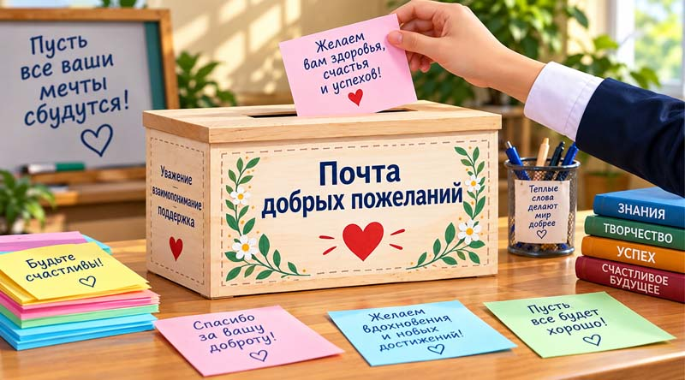
В классе ставится небольшая коробка. Каждый ученик пишет на небольшом листочке одно предложение со словами благодарности своему учителю или своему народу и опускает его в коробку. Коробка хранится в классе до конца месяца.

7. Завершение занятия — «Карусель» — 3 минуты

Учитель передаёт одному из учеников небольшой предмет (например, ручку). Ученик называет одну мысль, которую он вынес из сегодняшнего занятия, и передаёт предмет следующему. Таким образом, по очереди участвуют все ученики.
Учитель: Сегодня мы посмотрели видеоматериалы по теме занятия. Построили ассоциативную цепочку от слова «учитель» до слова «народ» и обсудили тему в формате дебатов. Всё это привело нас к одной истине: уважение к учителю начинается с маленьких поступков — одного слова, одного извинения, одного «спасибо».

8. Домашнее задание — 2 минуты

Проведите беседу с родителями (или другими взрослыми членами семьи) и запишите ответы в «Тетрадь семейных бесед»:
- Кто был вашим самым запомнившимся учителем и почему?
- Какой жизненный урок он вам преподал?
- Как, по-вашему, следует проявлять уважение к учителю сегодня?

Методическое пояснение: полученные ответы будут использованы на занятии 2-й недели, поэтому необходимо сохранить тетрадь и принести её на это занятие.

Переведено на русский язык администрацией сайта www.idum.uz

